学生学号 | 0121503490220 | 实验课成绩

学 生 实 验 报 告 书

实验课程名称 | 数据分析与建模
开 课 学 院 | 管理学院
指导教师姓名 | 鄢 丹
学 生 姓 名 | 何睿
学生专业班级 | 信管1502班

2017 —2018 学年 第 1 学期
实验报告填写说明

- 综合性、设计性实验必须填写实验报告，验证、演示性实验可不写实验报告。
- 实验报告书必须按统一格式制作（实验中心网站有下载）。
- 老师在指导学生实验时，必须按实验大纲的要求，逐项完成各项实验；实验报告书中的实验课程名称和实验项目必须与实验指导书一致。
- 每项实验依据其实验内容的多少，可安排在一个或多个时间段内完成，但每项实验只须填写一份实验报告。
- 每份实验报告教师都应该有签名、评分表及实验报告成绩。
- 教师应及时评阅学生的实验报告并给出各实验项目成绩，完整保存实验报告。在完成所有实验项目后，教师应按学生姓名将批改好的各实验项目实验报告装订成册，构成该实验课程总报告，按班级交到实验中心，每个班级实验报告袋中附带一份实验指导书及班级实验课程成绩表。
- 实验报告封面信息需填写完整，并给出实验环节的成绩，实验环节成绩按其类型采取百分制或优、良、中、及格和不及格五级评定（与课程总成绩一致），并记入课程总成绩中。
实验课程名称：_ 数据分析与建模__
实验项目名称 | 实验一 简单的数据建模 |  |  | 实验成绩
实 验 者 |  | 专业班级 | 信管1501班 | 组 别 | 无
同 组 者 | 无 |  |  | 实验日期 | 2017年10月10日
一部分：实验预习报告（包括实验目的、意义，实验基本原理与方法，主要仪器设备及耗材，实验方案与技术路线等）
一、实验目的、意义
本实验旨在通过资料查阅和上机实验，使学生加深了解数据分析与建模的理论与方法，掌握典型的数据模型的建立与使用。

二、实验内容及要求
1、在Mathematica的官网上，找到案例，翻译该案例全文。注意，尽量不雷同。
2、按照该案例过程，自行在程序中演示验证一遍。截图说明，图文并茂。
3、仿照该案例，结合实际，自行思考，做一个应用分析。

四、实验方案或技术路线（只针对综合型和设计型实验）
按照实验任务要求，理论结合实际的实验方案，巩固课程内容，温故知新，查遗补漏，夯实理论基础，提升实验动手能力。
技术路线是，从整体规划，分步骤实施，实验全面总结。

第二部分：实验过程记录（可加页）（包括实验原始数据记录，实验现象记录，实验过程发现的问题等）
- 案例翻译：
1.1选择题目——快乐10 * 9 * 8 + 7 + 6-5 + 4 * 321！
1.2网址链接
http://blog.wolfram.com/2012/02/02/happy-109876-54321/
1.3正文翻译
我很惊讶地看到我们在数学博物馆的朋友推特：
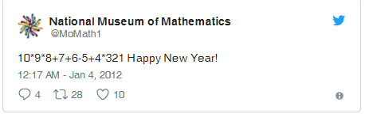
用Mathematica快速检查证实，确实是10 * 9 * 8 + 7 + 6-5 + 4 * 321 = 2012。世界上有没有人发现这种罕见的事实？多长时间才能到达同样的表达呢？
这是Mathematica很容易回答的问题，我不能不看。事实证明，在我看来，像一颗罕见的宝石就像尘土一样普遍。事实上，下一个100年只有一年，不能用+， - ，*，/，或者10到1之间的数字来表示，在随后与博物馆内容总监乔治·哈特的通信中，他告诉我，他从汉斯·哈弗曼那里学到了这个想法，汉斯·哈弗曼去年在一篇博客文章中写道。我发现他的袖珍手段：丰富的计算能力。
让我们称之为上面的一个表达式，数字10,9，...，1与运算符交叉，10个表达式。为了检查什么年份可以表达为10个表达式，我把这些字符串组成字符串，然后告诉Mathematica将它们解释为数学表达式。由于10个数字之间有5个不同的操作员和9个操作员位置，所以有5 ⁹ = 1953125个不同的计算。用残酷的力量，我产生了每一个，并看看结果。
这是如何工作的。这里是数字：
而运算符号：
9个位置的5个操作员的所有1953125个可能组合的集合由下式给出：
opTuples是一个列表，其中的每个元素是一个包含9个运算符的列表。例如：
我使用Mathematica的Riffle函数将每个这样的元组穿插在10个数字中，这些函数有效地将两个列表重新排列在一起，并将StringJoin连接成一个表示算术计算的字符串：
将ToExpression应用于该字符串将计算相应的数学表达式并返回其表示的值：
我将这些操作封装在ShowNExpressions函数中，用于计算所有可能性，在给定的日期范围内选择这些操作，并很好地格式化结果。想象一下，当我将它应用到下一个100年时，我感到很惊讶，似乎每一个都可以表达为10个表达式，而且大部分都以不止一种方式表达（仔细观察，我看到一年2102年，失踪）。这是列表的开始：
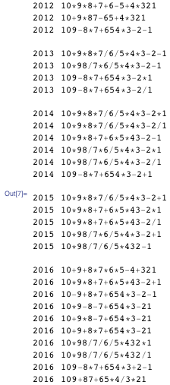
事实证明，如果序列中有足够的数字，则可以使用某些运算符组合来表示任何一年。十个数字就是最好的地方。用9表达式，你只有在未来100年的79％。用10表达式可以得到99％。11种表达方式太过臃肿，平均每年有51种不同的表达方式。
序列10,9，...，1没有什么特别的。序列1,2，...，9也有效（以6种不同的方式）：
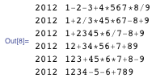
我的同事埃德·佩格（Ed Pegg）在玩这篇文章的时候就探索了这个变化。他把这些表情的最后一个发给了全国公共广播电脑拼图大师Will Shortz，他把这个表情用作1月29日周日拼图（对不起，解决方案的截止日期已经过去了！）。
其他数字序列也适用。您可以使用π（2种方式）的前9位数字来表示2012 ：
和前9个斐波纳契数（3种）：
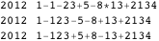
我的电话号码是有效的，如果不包含太多的零，那么你的电话号码也可能会这样。
我发现另一个令人惊喜的同一年不同表情的运营模式。以2040年为例。
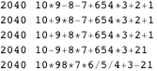
当年的前三个表达式具有相同的“+ 654 * 3 + 2 + 1”后缀，这意味着它们的前缀都表示相同的数字。但是那里有一个奇特的模式，乘法正确的行进，吞噬了一些缺点，并在其后面加入了一些优势。这是一种侥幸，还是有一些普遍的事情呢？
我计算了10个表达式的模式，看到不管乘法的位置如何，你确实得到了相同的数字：
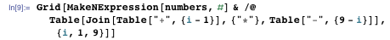
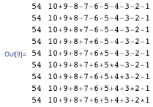
当然，这并不表明它总是这样工作，但我们可以要求Mathematica证明一般情况。该表达式给出了由位置p乘以连续整数m到n表示的值。简化的结果不包含p，这表明该值不依赖于乘法的位置，而不考虑数字序列。
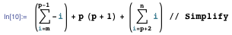
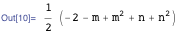
在自然资源日益稀缺的时代，计算资源越来越丰富。为了过滤出我感兴趣的几百个以上计算近两百万个数字的浪费过多的计算 - 在我的笔记本上花了48秒钟。当我是一名大学生时，在大学计算机上花了好几个星期。我可以奢侈的事实 - 不必花费时间去做一些聪明或有效的事情，这意味着我可以探索和发现新事物。汉斯·哈弗曼（Hans Havermann）已经知道了这一点：这些丰富的计算使得这些罕见的宝石变得像泥土一样普遍。
- 按照该案例过程，自行在程序中演示验证一遍。截图说明，图文并茂。
2.1 首先在网站上获取程序脚本的原文件
2.2 用Mathematica9.0打开下载的内容，文件如下
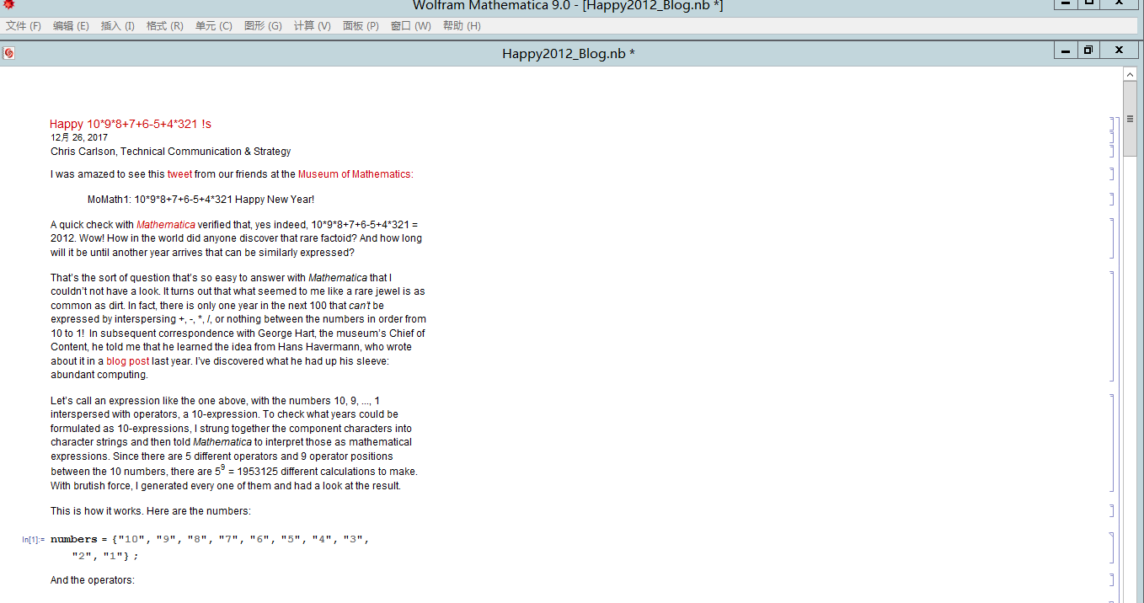
第三部分 结果与讨论（可加页）
一、实验结果分析（包括数据处理、实验现象分析、影响因素讨论、综合分析和结论等）
二、小结、建议及体会
第四部分 评分标准（教师可自行设计）及成绩

 | 观测点 | 考核目标 | 权重 | 得分
实验预习 | - 预习报告  - 提问  - 对于设计型实验，着重考查设计方案的科学性、可行性和创新性 | 对实验目的和基本原理的认识程度，对实验方案的设计能力 | 20%
实验过程 | - 是否按时参加实验  - 对实验过程的熟悉程度  - 对基本操作的规范程度  - 对突发事件的应急处理能力  - 实验原始记录的完整程度  - 同学之间的团结协作精神 | 着重考查学生的实验态度、基本操作技能；严谨的治学态度、团结协作精神 | 30%
结果分析 | - 所分析结果是否用原始记录数据  - 计算结果是否正确  - 实验结果分析是否合理  - 对于综合实验，各项内容之间是否有分析、比较与判断等 | 考查学生对实验数据处理和现象分析的能力；对专业知识的综合应用能力；事实求实的精神 | 50%
该项实验报告最终得分

教师签名： 。

